Министерство науки и высшего образования Российской Федерации
Федеральное государственное бюджетное образовательное учреждение высшего образования
«Российский экономический университет имени Г.В. Плеханова»
Московский приборостроительный техникум

Отчет
о выполнении индивидуальной работы

Дисциплина: Инструментальные средства разработки ПО
Тема: ИС Спортивных организаций города
Специальность: 09.02.07 Информационные системы и программирование
Квалификация: Администратор баз данных

Выполнил: Троцинский Сергей Сергеевич
Студент группы: БД-1-23
Дата: «__» _________ 2025 г.

Проверил:
Преподаватель: Прищеп М.С.
Дата: «___» _________ 2025 г.

Содержание
1. Создание базы данных, таблиц и связей 3
2. Заполнение таблиц данными 11
2.1. Заполнение таблиц в режиме конструктора 11
2.2. Заполнение таблиц с помощью импорта данных 12
2.3. Демонстрация заполненных таблиц 15
3. Разработка триггеров для автоматизации бизнес-процессов (Рисунок 21) 18
4.1. Создание представлений (Views) для 13 запросов из технического задания 25
4.2. Создание хранимых процедур для параметризованных запросов 29
5.1. Создание таблиц для аудита изменений (AuditLog) 37
5.2. Триггеры для автоматического логирования операций обновления и удаления 38
5.2.1. Триггер для логирования операций в таблице Sportsmeny 38
5.2.2. Триггер для логирования операций в таблице Trenery 39
5.2.3. Триггер для логирования операций в таблице Sostyazaniya 40
5.2.4. Триггер для логирования операций в таблице Rezultaty_uchastiya 41
5.3. Организация архивации удалённых записей 42
5.3.1. Триггер для архивации удаленных спортсменов 42
5.3.2. Триггер для архивации удаленных тренеров 43
5.3.3. Триггер для архивации удаленных соревнований 43
5.3.4. Дополнительный триггер для автоматического резервного копирования результатов награждений 43
5.4. Процедуры для работы с системой логирования и архивации 44
5.5. Примеры использования системы логирования 46
6.1. Проверка корректности работы триггеров 46
6.2. Тестирование процедур и представлений 47
6.3. Проверка системы логирования и архивации 47
7. Построение ER-модели базы данных 48

Индивидуальная работа по созданию базы данных: Спортивных организаций города

1. Создание базы данных, таблиц и связей
- Создание базы данных SportInfrastruktura в среде phpMyAdmin.
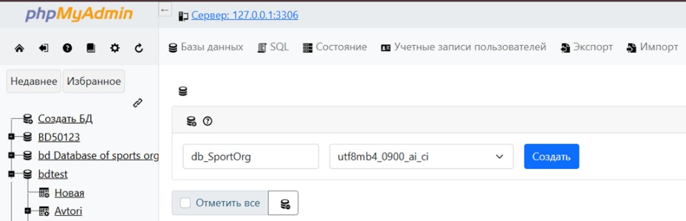
Рисунок 1 - Создание БД
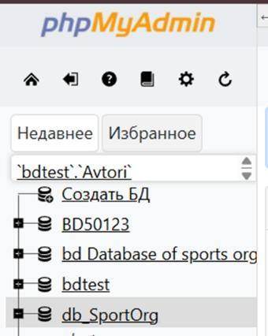
Рисунок 2 - Список баз данных
- Проектирование и создание таблиц (Рисунок 3):
  - Tip_sooruzheniya (типы сооружений)
  - Sportivnoe_sooruzhenie (спортивные сооружения)
  - Vidy_sporta (виды спорта)
  - Sportivnye_kluby (спортивные клубы)
  - Sportsmeny (спортсмены)
  - Trenery (тренеры)
  - Trenirovki (тренировки)
  - Organizatory_sorevnovaniy (организаторы соревнований)
  - Sostyazaniya (состязания)
  - Rezultaty_uchastiya (результаты участия)
  - Nagrazhdenie (награждения)
- Установление связей между таблицами с использованием внешних ключей.
Код:
-- Создание базы данных
CREATE DATABASE IF NOT EXISTS SportInfrastruktura
CHARACTER SET utf8mb4
COLLATE utf8mb4_unicode_ci;

USE SportInfrastruktura;

-- Таблица: Типы сооружений
CREATE TABLE Tip_sooruzheniya (
ID INT AUTO_INCREMENT PRIMARY KEY,
Nazvanie VARCHAR(50) NOT NULL UNIQUE
) ENGINE=InnoDB DEFAULT CHARSET=utf8mb4;

-- Таблица: Спортивные сооружения
CREATE TABLE Sportivnoe_sooruzhenie (
ID INT AUTO_INCREMENT PRIMARY KEY,
Nazvanie VARCHAR(50) NOT NULL,
Tip_ID INT,
Vmestimost INT,
Tip_pokrytiya VARCHAR(50),
Ploshad FLOAT,
Adres VARCHAR(100),
FOREIGN KEY (Tip_ID) REFERENCES Tip_sooruzheniya(ID)
) ENGINE=InnoDB DEFAULT CHARSET=utf8mb4;

-- Таблица: Виды спорта
CREATE TABLE Vidy_sporta (
ID INT AUTO_INCREMENT PRIMARY KEY,
Nazvanie VARCHAR(50) NOT NULL UNIQUE
) ENGINE=InnoDB DEFAULT CHARSET=utf8mb4;

-- Таблица: Спортивные клубы
CREATE TABLE Sportivnye_kluby (
ID_sportivnogo_kluba INT AUTO_INCREMENT PRIMARY KEY,
Nazvanie VARCHAR(50) NOT NULL,
Adres VARCHAR(100)
) ENGINE=InnoDB DEFAULT CHARSET=utf8mb4;

-- Таблица: Спортсмены
CREATE TABLE Sportsmeny (
ID INT AUTO_INCREMENT PRIMARY KEY,
FIO VARCHAR(100) NOT NULL,
Razryad VARCHAR(50),
Pol ENUM('muzhskoy', 'zhenskiy'),
ID_sportivnogo_kluba INT,
Data_rojdeniya DATE,
FOREIGN KEY (ID_sportivnogo_kluba) REFERENCES Sportivnye_kluby(ID_sportivnogo_kluba)
) ENGINE=InnoDB DEFAULT CHARSET=utf8mb4;

-- Таблица: Тренеры
CREATE TABLE Trenery (
ID INT AUTO_INCREMENT PRIMARY KEY,
FIO VARCHAR(100) NOT NULL,
Vid_sporta_ID INT,
Stazh INT,
FOREIGN KEY (Vid_sporta_ID) REFERENCES Vidy_sporta(ID)
) ENGINE=InnoDB DEFAULT CHARSET=utf8mb4;

-- Таблица: Тренировки
CREATE TABLE Trenirovki (
ID_trenirovki INT AUTO_INCREMENT PRIMARY KEY,
ID_trenera INT,
ID_sportsmena INT,
ID_vida_sporta INT,
Data_nachala DATE,
Vremya_nachala TIME,
Dlitelnost_minuty INT,
FOREIGN KEY (ID_trenera) REFERENCES Trenery(ID),
FOREIGN KEY (ID_sportsmena) REFERENCES Sportsmeny(ID),
FOREIGN KEY (ID_vida_sporta) REFERENCES Vidy_sporta(ID)
) ENGINE=InnoDB DEFAULT CHARSET=utf8mb4;

-- Таблица: Организаторы соревнований
CREATE TABLE Organizatory_sorevnovaniy (
ID_organizatora_sorevnovaniy INT AUTO_INCREMENT PRIMARY KEY,
FIO VARCHAR(100) NOT NULL,
Kontaktnye_dannye VARCHAR(250)
) ENGINE=InnoDB DEFAULT CHARSET=utf8mb4;

-- Таблица: Состязания (соревнования)
CREATE TABLE Sostyazaniya (
ID INT AUTO_INCREMENT PRIMARY KEY,
Nazvanie VARCHAR(100) NOT NULL,
Vid_sporta_ID INT,
Sportivnoe_sooruzhenie_ID INT,
ID_Organizatory_sorevnovaniy INT,
Data_provedeniya DATE,
Vremya_nachala TIME,
Gorod VARCHAR(50),
FOREIGN KEY (Vid_sporta_ID) REFERENCES Vidy_sporta(ID),
FOREIGN KEY (Sportivnoe_sooruzhenie_ID) REFERENCES Sportivnoe_sooruzhenie(ID),
FOREIGN KEY (ID_Organizatory_sorevnovaniy) REFERENCES Organizatory_sorevnovaniy(ID_organizatora_sorevnovaniy)
) ENGINE=InnoDB DEFAULT CHARSET=utf8mb4;

-- Таблица: Результаты участия
CREATE TABLE Rezultaty_uchastiya (
ID INT AUTO_INCREMENT PRIMARY KEY,
ID_sostyazaniya INT,
ID_sportsmena INT,
Mesto INT,
Ball FLOAT,
Vremya TIME,
Luchshiy_rezultat VARCHAR(100),
FOREIGN KEY (ID_sostyazaniya) REFERENCES Sostyazaniya(ID),
FOREIGN KEY (ID_sportsmena) REFERENCES Sportsmeny(ID)
) ENGINE=InnoDB DEFAULT CHARSET=utf8mb4;

-- Таблица: Награждения
CREATE TABLE Nagrazhdenie (
ID INT AUTO_INCREMENT PRIMARY KEY,
ID_rezultata INT,
Nazvanie_nagrady VARCHAR(100),
Data_vrucheniya DATE,
FOREIGN KEY (ID_rezultata) REFERENCES Rezultaty_uchastiya(ID)
) ENGINE=InnoDB DEFAULT CHARSET=utf8mb4;

-- Таблица для логирования изменений спортсменов
CREATE TABLE Sportsmeny_log (
ID_log INT AUTO_INCREMENT PRIMARY KEY,
ID_sportsmena INT,
Staroe_FIO VARCHAR(100),
Novoe_FIO VARCHAR(100),
Staryy_razryad VARCHAR(50),
Novyy_razryad VARCHAR(50),
Data_izmeneniya TIMESTAMP DEFAULT CURRENT_TIMESTAMP,
Deystvie VARCHAR(10)
) ENGINE=InnoDB DEFAULT CHARSET=utf8mb4;

-- Таблица-архив для удаленных соревнований
CREATE TABLE Sostyazaniya_backup (
ID INT,
Nazvanie VARCHAR(100),
Vid_sporta_ID INT,
Sportivnoe_sooruzhenie_ID INT,
ID_Organizatory_sorevnovaniy INT,
Data_provedeniya DATE,
Vremya_nachala TIME,
Gorod VARCHAR(50),
Data_udaleniya TIMESTAMP DEFAULT CURRENT_TIMESTAMP
) ENGINE=InnoDB DEFAULT CHARSET=utf8mb4;

-- Таблица для аудита изменений (общая)
CREATE TABLE AuditLog (
LogID INT AUTO_INCREMENT PRIMARY KEY,
TableName VARCHAR(100) NOT NULL,
RecordID INT NOT NULL,
ActionType VARCHAR(10) NOT NULL,
OldData TEXT,
NewData TEXT,
ChangeTimestamp DATETIME DEFAULT CURRENT_TIMESTAMP,
UserName VARCHAR(100)
) ENGINE=InnoDB DEFAULT CHARSET=utf8mb4 COMMENT='Журнал аудита изменений в БД';
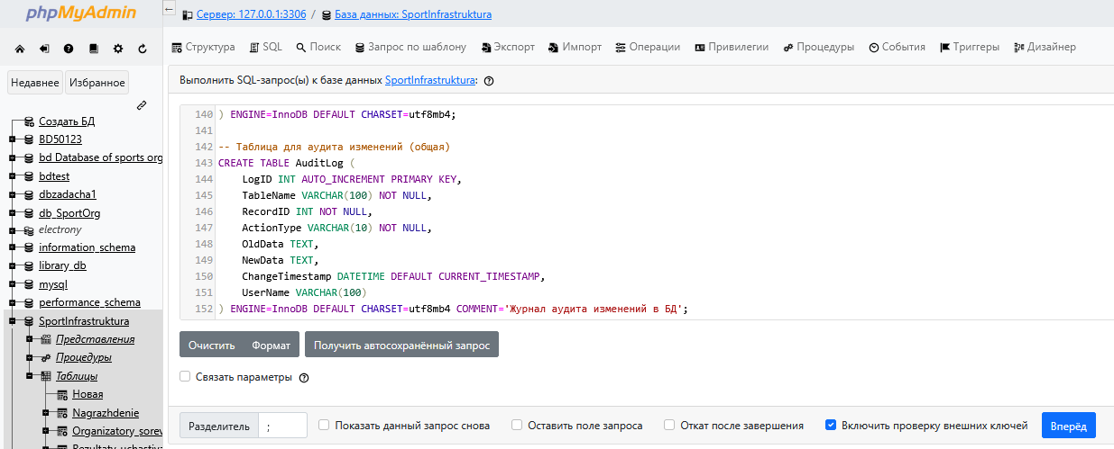
Рисунок 3 - Код создания таблиц

2. Заполнение таблиц данными
  - Заполнение таблиц в режиме конструктора
Наполнение таблиц также было выполнено через визуальный интерфейс конструктора таблиц, используя режим "Вставить" (Рисунок 4). Данный способ эффективен для добавления небольшого количества данных, позволяя визуально контролировать процесс.
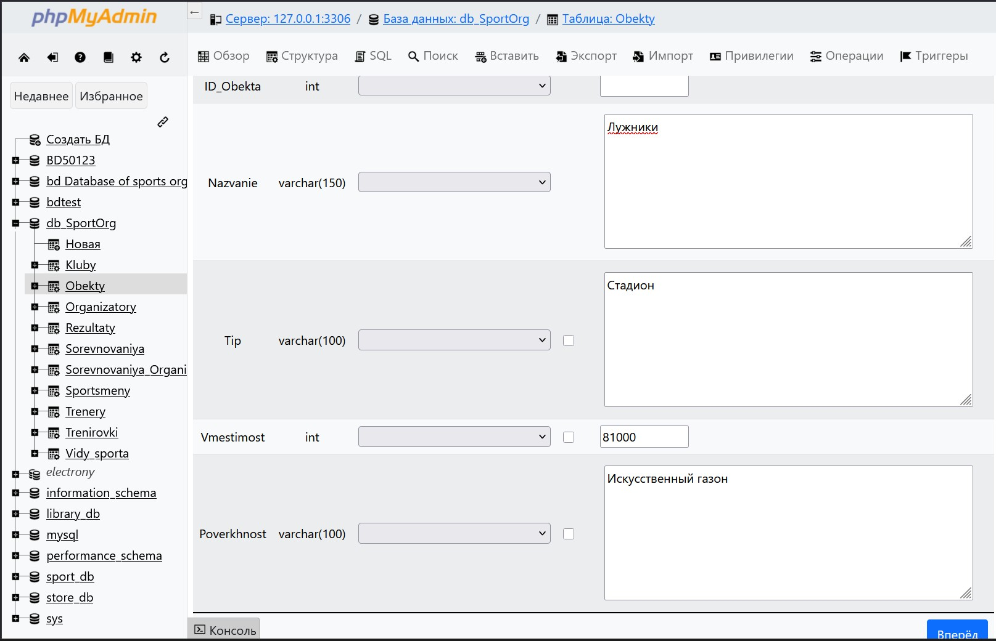
Рисунок 4 - Заполнение в режиме вставки
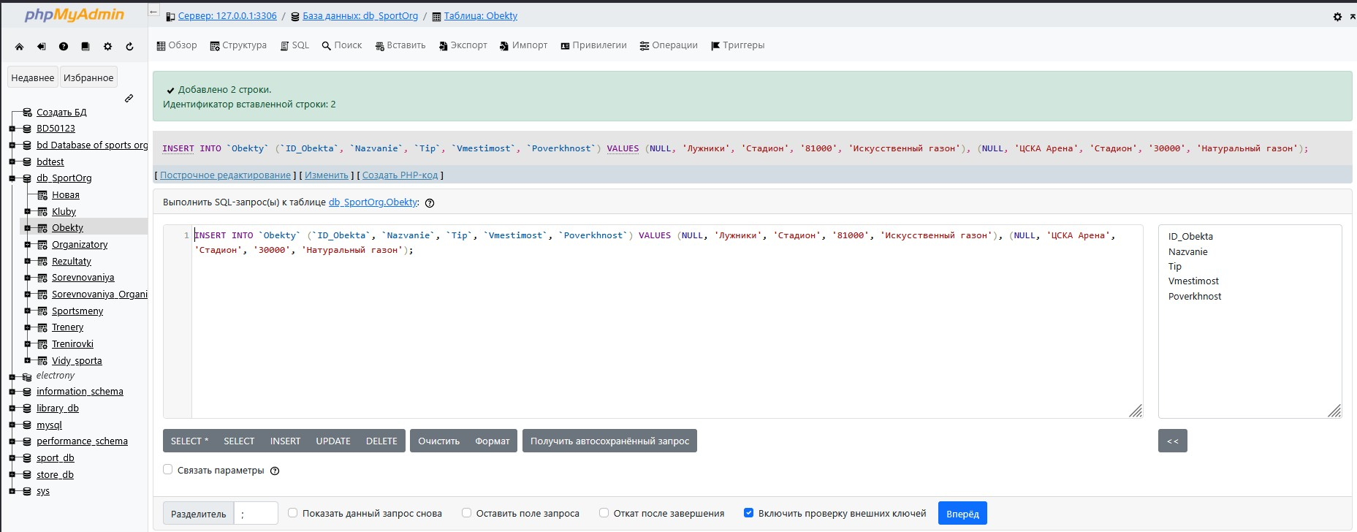
Рисунок 5 - Успешное выполнение вставки
  - Заполнение таблиц с помощью импорта данных
Так же для наполнения таблиц был использован механизм импорта данных из предварительно подготовленного файла в формате .ods, импортированного из Excel (Рисунок 6). В мастере импорта были указаны параметры формата (кодировка, разделители столбцов), что позволило быстро и корректно загрузить большой объем структурированной информации.
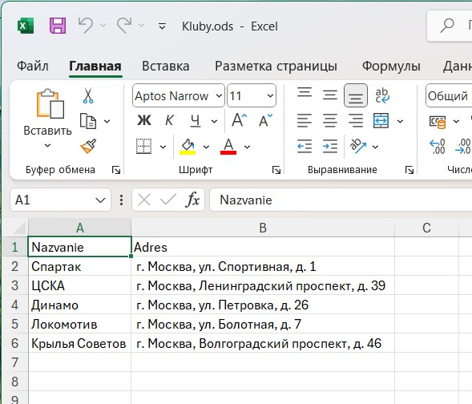
Рисунок 6 - Подготовленный файл

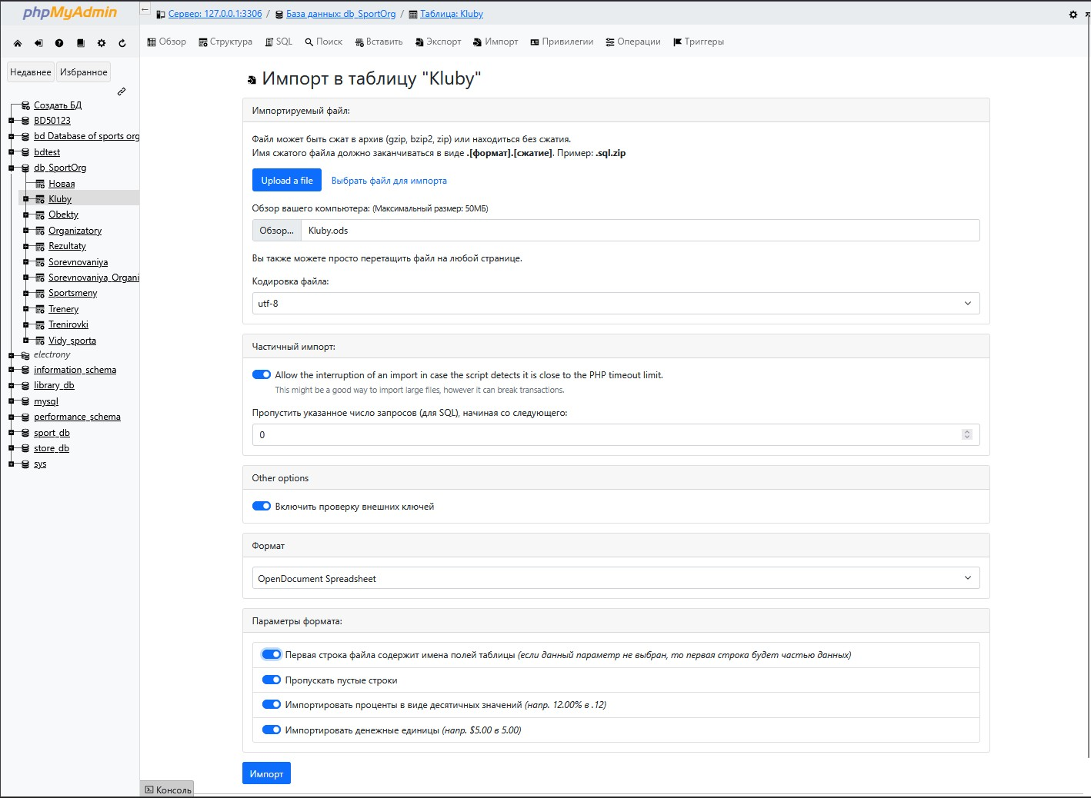
Рисунок 7 - Мастер импорта

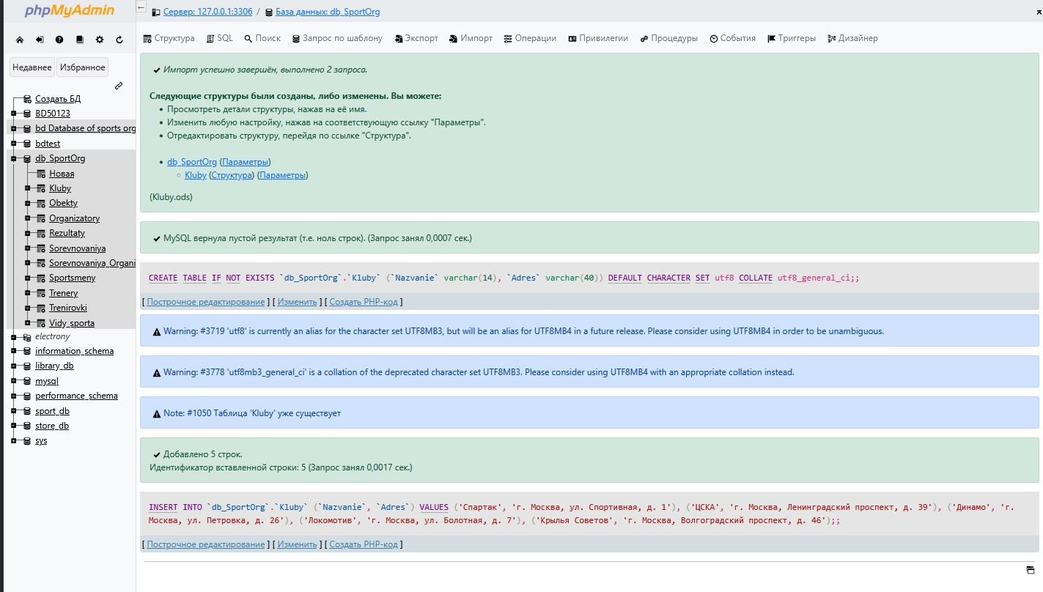
Рисунок 8 - Успешное завершение импорта

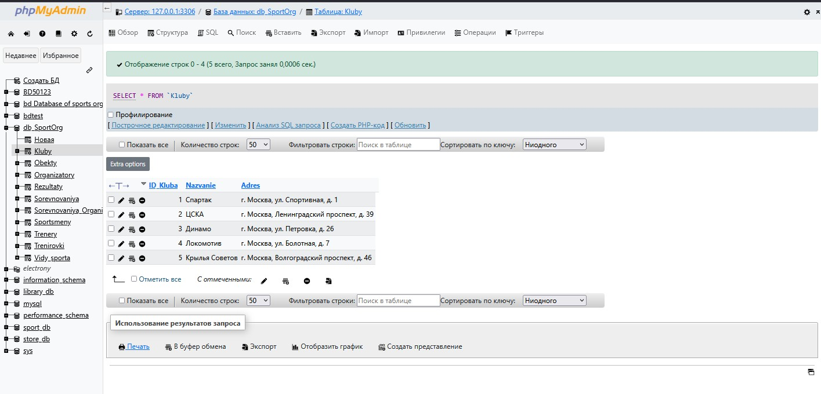
Рисунок 9 - Отображение строк импортируемой таблицы
  - Демонстрация заполненных таблиц
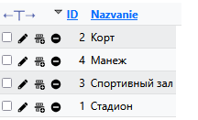
Рисунок 10 - Таблица: Типы сооружений
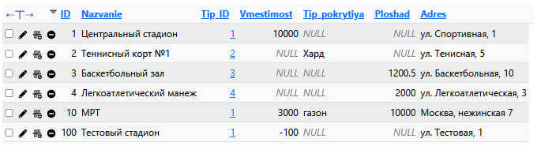
Рисунок 11 - Таблица: Спортивные сооружения
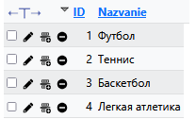
Рисунок 12 - Таблица: Виды спорта
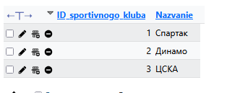
Рисунок 13 - Таблица: Спортивные клубы
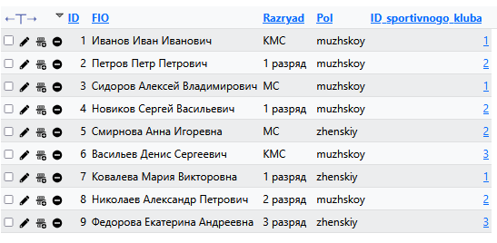
Рисунок 14 - Таблица: Спортсмены
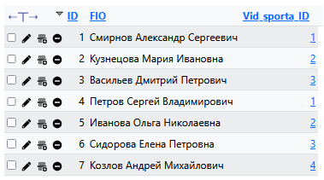
Рисунок 15 - Таблица: Тренеры
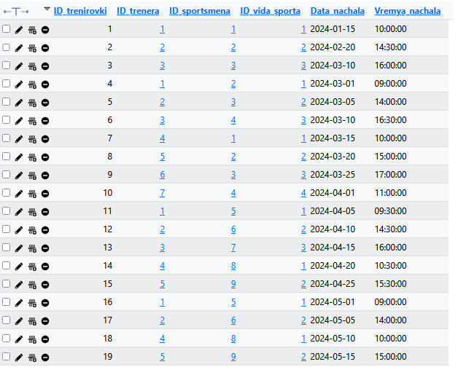
Рисунок 16 - Таблица: Тренировки
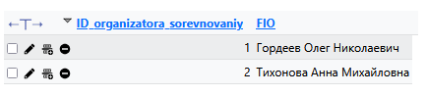
Рисунок 17 - Таблица: Организаторы соревнований
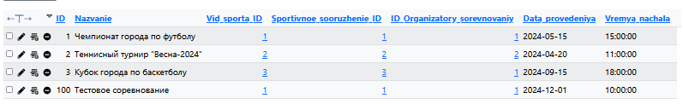
Рисунок 18 - Таблица: Состязания (соревнования)
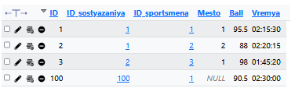
Рисунок 19 - Таблица: Результаты участия
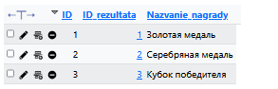
Рисунок 20 - Таблица: Награждения

3. Разработка триггеров для автоматизации бизнес-процессов (Рисунок 21)
- Триггеры для автоматического награждения спортсменов в зависимости от места.
DELIMITER $$

CREATE TRIGGER trg_AutoNagrazhdenie
AFTER INSERT ON Rezultaty_uchastiya
FOR EACH ROW
BEGIN
DECLARE nagrada_nazvanie VARCHAR(100);

-- Определяем награду в зависимости от места
IF NEW.Mesto = 1 THEN
SET nagrada_nazvanie = 'Золотая медаль';
ELSEIF NEW.Mesto = 2 THEN
SET nagrada_nazvanie = 'Серебряная медаль';
ELSEIF NEW.Mesto = 3 THEN
SET nagrada_nazvanie = 'Бронзовая медаль';
ELSEIF NEW.Mesto BETWEEN 4 AND 10 THEN
SET nagrada_nazvanie = 'Диплом участника';
ELSE
SET nagrada_nazvanie = 'Сертификат участника';
END IF;

-- Вставляем запись о награждении
INSERT INTO Nagrazhdenie (ID_rezultata, Nazvanie_nagrady, Data_vrucheniya)
VALUES (NEW.ID, nagrada_nazvanie, CURDATE());
END$$

DELIMITER ;
- Триггеры для автоматического повышения разряда при достижении результатов.
DELIMITER $$

CREATE TRIGGER trg_AutoPovyshenieRazryada
AFTER INSERT ON Rezultaty_uchastiya
FOR EACH ROW
BEGIN
DECLARE current_razryad VARCHAR(50);
DECLARE new_razryad VARCHAR(50);

-- Получаем текущий разряд спортсмена
SELECT Razryad INTO current_razryad
FROM Sportsmeny
WHERE ID = NEW.ID_sportsmena;

-- Определяем новый разряд в зависимости от места
IF NEW.Mesto = 1 THEN
-- 1 место -> повышение до МС (мастер спорта), если не выше
IF current_razryad NOT IN ('МС', 'МСМК', 'ЗМС') THEN
SET new_razryad = 'МС';
END IF;
ELSEIF NEW.Mesto IN (2, 3) THEN
-- 2-3 место -> повышение до КМС (кандидат в мастера спорта), если не выше
IF current_razryad NOT IN ('КМС', 'МС', 'МСМК', 'ЗМС') THEN
SET new_razryad = 'КМС';
END IF;
END IF;

-- Обновляем разряд, если требуется повышение
IF new_razryad IS NOT NULL THEN
UPDATE Sportsmeny
SET Razryad = new_razryad
WHERE ID = NEW.ID_sportsmena;

-- Логируем изменение разряда
INSERT INTO Sportsmeny_log (ID_sportsmena, Staroe_FIO, Novoe_FIO,
Staryy_razryad, Novyy_razryad, Deystvie)
SELECT
NEW.ID_sportsmena,
s.FIO,
s.FIO, -- ФИО не меняется
current_razryad,
new_razryad,
'AUTO_RAISE'
FROM Sportsmeny s
WHERE s.ID = NEW.ID_sportsmena;
END IF;
END$$

DELIMITER ;
- Триггеры для проверки корректности данных (например, соответствие тренера виду спорта).
DELIMITER $$

CREATE TRIGGER trg_CheckTrenerVidSporta
BEFORE INSERT ON Trenirovki
FOR EACH ROW
BEGIN
DECLARE trener_vid_sporta INT;

-- Получаем вид спорта тренера
SELECT Vid_sporta_ID INTO trener_vid_sporta
FROM Trenery
WHERE ID = NEW.ID_trenera;

-- Проверяем соответствие вида спорта тренера и тренировки
IF trener_vid_sporta IS NOT NULL AND trener_vid_sporta != NEW.ID_vida_sporta THEN
SIGNAL STATE '45000'
SET MESSAGE_TEXT = 'Ошибка: Тренер не специализируется на данном виде спорта';
END IF;

-- Дополнительная проверка: спортсмен должен быть в том же клубе, что и тренер?
-- (если у тренера есть привязка к клубу, можно добавить дополнительную проверку)
END$$

DELIMITER ;
- Триггеры для логирования изменений и архивации удалённых записей.
DELIMITER $$

CREATE TRIGGER trg_LogSportsmenyChanges
AFTER UPDATE ON Sportsmeny
FOR EACH ROW
BEGIN
-- Логируем только если были реальные изменения в ФИО или разряде
IF OLD.FIO != NEW.FIO OR OLD.Razryad != NEW.Razryad THEN
INSERT INTO Sportsmeny_log (
ID_sportsmena,
Staroe_FIO,
Novoe_FIO,
Staryy_razryad,
Novyy_razryad,
Deystvie
) VALUES (
OLD.ID,
OLD.FIO,
NEW.FIO,
OLD.Razryad,
NEW.Razryad,
'UPDATE'
);
END IF;
END$$

DELIMITER ;
- Триггер для архивации удаленных записей соревнований
DELIMITER $$

CREATE TRIGGER trg_ArchiveSostyazaniya
BEFORE DELETE ON Sostyazaniya
FOR EACH ROW
BEGIN
-- Копируем удаляемую запись в архив
INSERT INTO Sostyazaniya_backup (
ID, Nazvanie, Vid_sporta_ID, Sportivnoe_sooruzhenie_ID,
ID_Organizatory_sorevnovaniy, Data_provedeniya, Vremya_nachala, Gorod
) VALUES (
OLD.ID, OLD.Nazvanie, OLD.Vid_sporta_ID, OLD.Sportivnoe_sooruzhenie_ID,
OLD.ID_Organizatory_sorevnovaniy, OLD.Data_provedeniya, OLD.Vremya_nachala, OLD.Gorod
);
END$$

DELIMITER ;

- Триггер для проверки вместимости спортивного сооружения при добавлении соревнования
DELIMITER $$

CREATE TRIGGER trg_CheckVenueCapacity
BEFORE INSERT ON Sostyazaniya
FOR EACH ROW
BEGIN
DECLARE venue_capacity INT;
DECLARE estimated_participants INT;

-- Получаем вместимость выбранного сооружения
SELECT Vmestimost INTO venue_capacity
FROM Sportivnoe_sooruzhenie
WHERE ID = NEW.Sportivnoe_sooruzhenie_ID;

-- Оценочное количество участников (можно сделать сложнее)
-- Для простоты берем 100 участников как оценку
SET estimated_participants = 100;

-- Проверяем вместимость
IF venue_capacity IS NOT NULL AND estimated_participants > venue_capacity THEN
SIGNAL STATE '45000'
SET MESSAGE_TEXT = 'Ошибка: Вместимость сооружения недостаточна для планируемого соревнования';
END IF;
END$$

DELIMITER ;

- Триггер для автоматического обновления статуса тренера при добавлении первой тренировки
DELIMITER $$

CREATE TRIGGER trg_UpdateTrenerStatus
AFTER INSERT ON Trenirovki
FOR EACH ROW
BEGIN
DECLARE trener_sportsmen_count INT;

-- Считаем количество спортсменов у тренера
SELECT COUNT(DISTINCT ID_sportsmena) INTO trener_sportsmen_count
FROM Trenirovki
WHERE ID_trenera = NEW.ID_trenera;

-- Если это первый спортсмен у тренера, можно обновить его статус
-- Например, добавить поле "Активный" в таблицу Trenery
-- Предположим, у нас есть поле Status в таблице Trenery
-- ALTER TABLE Trenery ADD COLUMN Status VARCHAR(20) DEFAULT 'Неактивен';

-- IF trener_sportsmen_count = 1 THEN
-- UPDATE Trenery
-- SET Status = 'Активен'
-- WHERE ID = NEW.ID_trenera;
-- END IF;

-- Комментируем, так как поля Status может не быть
-- Этот пример показывает логику триггера
END$$

DELIMITER ;

- Триггер для проверки возраста спортсмена при регистрации на соревнование
DELIMITER $$

CREATE TRIGGER trg_CheckSportsmenAge
BEFORE INSERT ON Rezultaty_uchastiya
FOR EACH ROW
BEGIN
DECLARE sportsmen_age INT;
DECLARE min_age INT;
DECLARE max_age INT;

-- Получаем возраст спортсмена
SELECT TIMESTAMPDIFF(YEAR, Data_rojdeniya, CURDATE()) INTO sportsmen_age
FROM Sportsmeny
WHERE ID = NEW.ID_sportsmena;

-- Предположим, что минимальный возраст для участия - 12 лет
-- В реальной системе эти значения могут храниться в отдельной таблице
SET min_age = 12;
SET max_age = 60;

-- Проверяем возраст
IF sportsmen_age < min_age THEN
SIGNAL STATE '45000'
SET MESSAGE_TEXT = CONCAT('Ошибка: Спортсмен слишком молод. Минимальный возраст: ', min_age, ' лет');
ELSEIF sportsmen_age > max_age THEN
SIGNAL STATE '45000'
SET MESSAGE_TEXT = CONCAT('Ошибка: Спортсмен превышает максимальный возраст. Максимальный возраст: ', max_age, ' лет');
END IF;
END$$

DELIMITER ;

- Триггер для логирования удаления записей из результатов
DELIMITER $$

CREATE TRIGGER trg_LogRezultatyDeletion
BEFORE DELETE ON Rezultaty_uchastiya
FOR EACH ROW
BEGIN
-- Логируем удаление результата
INSERT INTO AuditLog (
TableName,
RecordID,
ActionType,
OldData,
NewData,
UserName
) VALUES (
'Rezultaty_uchastiya',
OLD.ID,
'DELETE',
CONCAT('Удален результат: ID=', OLD.ID,
', Соревнование=', OLD.ID_sostyazaniya,
', Спортсмен=', OLD.ID_sportsmena,
', Место=', OLD.Mesto),
NULL,
CURRENT_USER()
);
END$$

DELIMITER ;

- Триггер для предотвращения удаления активных тренеров
DELIMITER $$

CREATE TRIGGER trg_PreventDeleteActiveTrener
BEFORE DELETE ON Trenery
FOR EACH ROW
BEGIN
DECLARE active_trainings INT;

-- Проверяем, есть ли у тренера активные тренировки
SELECT COUNT(*) INTO active_trainings
FROM Trenirovki
WHERE ID_trenera = OLD.ID
AND Data_nachala >= CURDATE();

IF active_trainings > 0 THEN
SIGNAL STATE '45000'
SET MESSAGE_TEXT = 'Ошибка: Нельзя удалить тренера с активными тренировками';
END IF;
END$$

DELIMITER ;
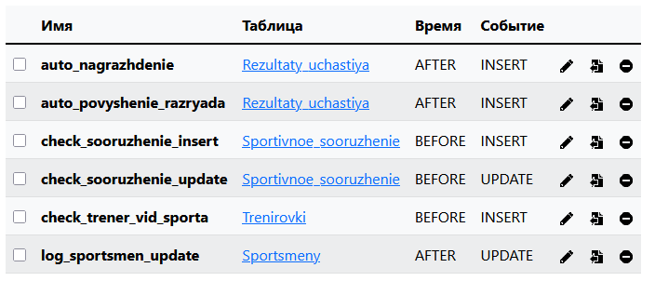
Рисунок 21 - Все триггеры
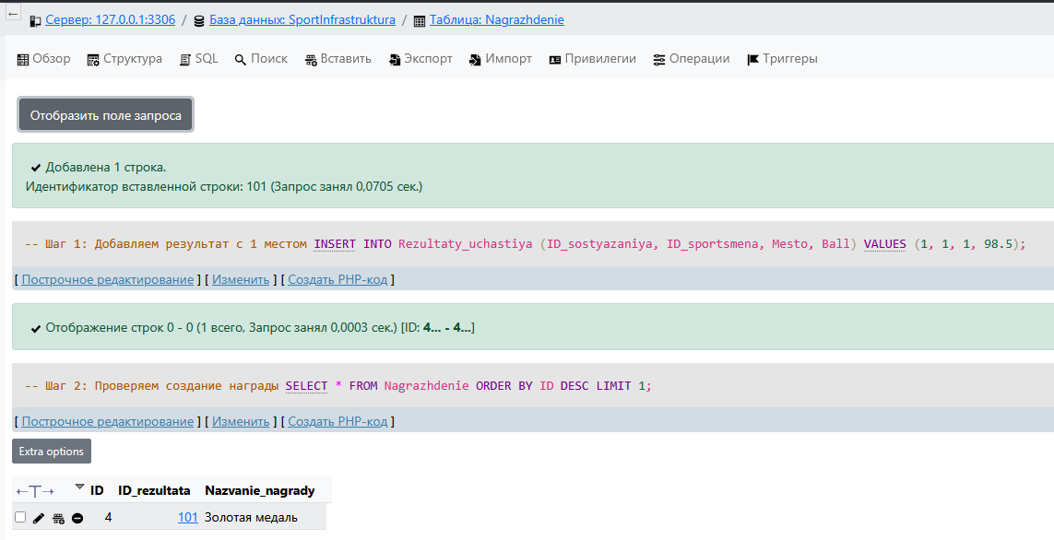
Рисунок 22 - Демонстрация работы автоматического награждения
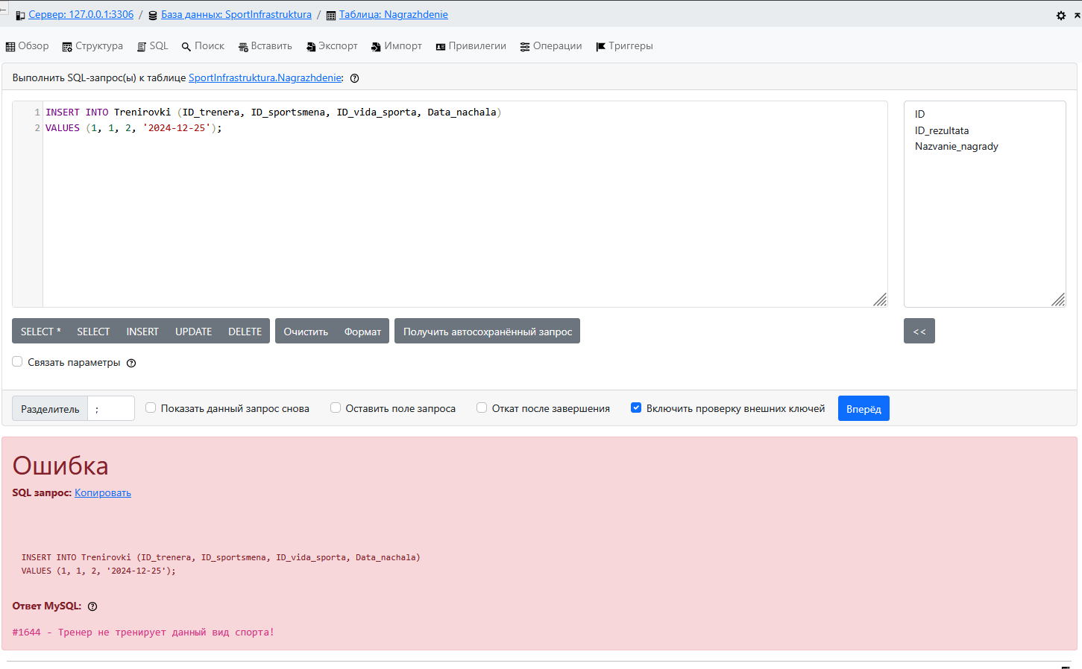
Рисунок 23 - Обработка ошиьки с тренером
4. Создание представлений (Views) и хранимых процедур

4.1. Создание представлений (Views) для 13 запросов из технического задания

-- 1. Представление для получения перечня спортивных сооружений по типу
CREATE VIEW view_sooruzheniya_po_tipu AS
SELECT
ss.ID,
ss.Nazvanie,
ts.Nazvanie AS Tip_sooruzheniya,
ss.Vmestimost,
ss.Tip_pokrytiya,
ss.Ploshad,
ss.Adres
FROM Sportivnoe_sooruzhenie ss
JOIN Tip_sooruzheniya ts ON ss.Tip_ID = ts.ID;

-- 2. Представление для списка спортсменов по виду спорта и разряду
CREATE VIEW view_sportsmeny_po_vidu_i_razryadu AS
SELECT
s.ID,
s.FIO,
s.Razryad,
s.Pol,
sk.Nazvanie AS Klub,
vs.Nazvanie AS Vid_sporta
FROM Sportsmeny s
JOIN Sportivnye_kluby sk ON s.ID_sportivnogo_kluba = sk.ID_sportivnogo_kluba
JOIN Trenirovki t ON s.ID = t.ID_sportsmena
JOIN Vidy_sporta vs ON t.ID_vida_sporta = vs.ID;

-- 3. Представление для списка спортсменов по тренеру и разряду
CREATE VIEW view_sportsmeny_po_treneru_i_razryadu AS
SELECT
s.ID,
s.FIO,
s.Razryad,
tr.FIO AS Trener,
vs.Nazvanie AS Vid_sporta
FROM Sportsmeny s
JOIN Trenirovki t ON s.ID = t.ID_sportsmena
JOIN Trenery tr ON t.ID_trenera = tr.ID
JOIN Vidy_sporta vs ON t.ID_vida_sporta = vs.ID;

-- 4. Представление для спортсменов, занимающихся более чем одним видом спорта
CREATE VIEW view_sportsmeny_mnogo_vidov AS
SELECT
s.ID,
s.FIO,
COUNT(DISTINCT t.ID_vida_sporta) AS Kolichestvo_vidov_sporta,
GROUP_CONCAT(DISTINCT vs.Nazvanie SEPARATOR ', ') AS Vidy_sporta
FROM Sportsmeny s
JOIN Trenirovki t ON s.ID = t.ID_sportsmena
JOIN Vidy_sporta vs ON t.ID_vida_sporta = vs.ID
GROUP BY s.ID, s.FIO
HAVING COUNT(DISTINCT t.ID_vida_sporta) > 1;

-- 5. Представление для списка тренеров указанного спортсмена
CREATE VIEW view_trenery_sportsmena AS
SELECT
s.FIO AS Sportsmen,
tr.FIO AS Trener,
vs.Nazvanie AS Vid_sporta,
t.Data_nachala AS Data_nachala_trenirovok
FROM Sportsmeny s
JOIN Trenirovki t ON s.ID = t.ID_sportsmena
JOIN Trenery tr ON t.ID_trenera = tr.ID
JOIN Vidy_sporta vs ON t.ID_vida_sporta = vs.ID;

-- 6. Представление для соревнований за период
CREATE VIEW view_sorevnovaniya_za_period AS
SELECT
so.ID,
so.Nazvanie,
vs.Nazvanie AS Vid_sporta,
ss.Nazvanie AS Mesto_provedeniya,
org.FIO AS Organizator,
so.Data_provedeniya,
so.Vremya_nachala,
so.Gorod
FROM Sostyazaniya so
JOIN Vidy_sporta vs ON so.Vid_sporta_ID = vs.ID
JOIN Sportivnoe_sooruzhenie ss ON so.Sportivnoe_sooruzhenie_ID = ss.ID
JOIN Organizatory_sorevnovaniy org ON so.ID_Organizatory_sorevnovaniy = org.ID_organizatora_sorevnovaniy;

-- 7. Представление для призеров соревнования
CREATE VIEW view_prizery_sorevnovaniya AS
SELECT
s.Nazvanie AS Sorevnovanie,
sp.FIO AS Sportsmen,
r.Mesto,
r.Ball,
r.Vremya,
n.Nazvanie_nagrady,
sk.Nazvanie AS Klub
FROM Rezultaty_uchastiya r
JOIN Sostyazaniya s ON r.ID_sostyazaniya = s.ID
JOIN Sportsmeny sp ON r.ID_sportsmena = sp.ID
JOIN Sportivnye_kluby sk ON sp.ID_sportivnogo_kluba = sk.ID_sportivnogo_kluba
LEFT JOIN Nagrazhdenie n ON r.ID = n.ID_rezultata
WHERE r.Mesto IN (1, 2, 3);

-- 8. Представление для соревнований на спортивном сооружении
CREATE VIEW view_sorevnovaniya_na_sooruzhenii AS
SELECT
ss.Nazvanie AS Sooruzhenie,
so.ID,
so.Nazvanie AS Sorevnovanie,
vs.Nazvanie AS Vid_sporta,
org.FIO AS Organizator,
so.Data_provedeniya,
COUNT(r.ID) AS Kolichestvo_uchastnikov
FROM Sostyazaniya so
JOIN Sportivnoe_sooruzhenie ss ON so.Sportivnoe_sooruzhenie_ID = ss.ID
JOIN Vidy_sporta vs ON so.Vid_sporta_ID = vs.ID
JOIN Organizatory_sorevnovaniy org ON so.ID_Organizatory_sorevnovaniy = org.ID_organizatora_sorevnovaniy
LEFT JOIN Rezultaty_uchastiya r ON so.ID = r.ID_sostyazaniya
GROUP BY ss.Nazvanie, so.ID, so.Nazvanie, vs.Nazvanie, org.FIO, so.Data_provedeniya;

-- 9. Представление для активности клубов
CREATE VIEW view_kluby_aktivnost AS
SELECT
sk.Nazvanie AS Klub,
COUNT(DISTINCT sp.ID) AS Vsego_sportsmenov,
COUNT(DISTINCT CASE
WHEN r.ID IS NOT NULL THEN sp.ID
END) AS Sportsmenov_v_sorevnovaniyah,
COUNT(DISTINCT CASE
WHEN r.Mesto = 1 THEN sp.ID
END) AS Sportsmenov_pobediteley
FROM Sportivnye_kluby sk
LEFT JOIN Sportsmeny sp ON sk.ID_sportivnogo_kluba = sp.ID_sportivnogo_kluba
LEFT JOIN Rezultaty_uchastiya r ON sp.ID = r.ID_sportsmena
GROUP BY sk.ID_sportivnogo_kluba, sk.Nazvanie;

-- 10. Представление для тренеров по виду спорта
CREATE VIEW view_trenery_po_vidu_sporta AS
SELECT
tr.ID,
tr.FIO,
vs.Nazvanie AS Vid_sporta,
tr.Stazh,
COUNT(DISTINCT t.ID_sportsmena) AS Kolichestvo_sportsmenov,
GROUP_CONCAT(DISTINCT sp.FIO SEPARATOR ', ') AS Sportsmeny
FROM Trenery tr
JOIN Vidy_sporta vs ON tr.Vid_sporta_ID = vs.ID
LEFT JOIN Trenirovki t ON tr.ID = t.ID_trenera
LEFT JOIN Sportsmeny sp ON t.ID_sportsmena = sp.ID
GROUP BY tr.ID, tr.FIO, vs.Nazvanie, tr.Stazh;

-- 11. Представление для спортсменов без участия в соревнованиях
CREATE VIEW view_sportsmeny_bez_uchastiya AS
SELECT
s.ID,
s.FIO,
s.Razryad,
sk.Nazvanie AS Klub,
MAX(t.Data_nachala) AS Poslednyaya_trenirovka
FROM Sportsmeny s
JOIN Sportivnye_kluby sk ON s.ID_sportivnogo_kluba = sk.ID_sportivnogo_kluba
LEFT JOIN Trenirovki t ON s.ID = t.ID_sportsmena
WHERE s.ID NOT IN (
SELECT DISTINCT ID_sportsmena
FROM Rezultaty_uchastiya
)
GROUP BY s.ID, s.FIO, s.Razryad, sk.Nazvanie;

-- 12. Представление для статистики организаторов
CREATE VIEW view_organizatory_statistika AS
SELECT
org.ID_organizatora_sorevnovaniy,
org.FIO AS Organizator,
COUNT(so.ID) AS Kolichestvo_sorevnovaniy,
MIN(so.Data_provedeniya) AS Pervoe_sorevnovanie,
MAX(so.Data_provedeniya) AS Poslednee_sorevnovanie,
GROUP_CONCAT(DISTINCT vs.Nazvanie SEPARATOR ', ') AS Vidy_sporta,
GROUP_CONCAT(DISTINCT ss.Nazvanie SEPARATOR ', ') AS Ispolzovannye_sooruzheniya
FROM Organizatory_sorevnovaniy org
LEFT JOIN Sostyazaniya so ON org.ID_organizatora_sorevnovaniy = so.ID_Organizatory_sorevnovaniy
LEFT JOIN Vidy_sporta vs ON so.Vid_sporta_ID = vs.ID
LEFT JOIN Sportivnoe_sooruzhenie ss ON so.Sportivnoe_sooruzhenie_ID = ss.ID
GROUP BY org.ID_organizatora_sorevnovaniy, org.FIO;

-- 13. Представление для спортивных сооружений и дат проведения соревнований
CREATE VIEW view_sooruzheniya_i_daty_sorevnovaniy AS
SELECT
ss.Nazvanie AS Sooruzhenie,
ts.Nazvanie AS Tip_sooruzheniya,
ss.Adres,
GROUP_CONCAT(DISTINCT CONCAT(
so.Nazvanie, ' (', vs.Nazvanie, ', ',
DATE_FORMAT(so.Data_provedeniya, '%d.%m.%Y'), ')'
) SEPARATOR '; ') AS Spisok_sorevnovaniy,
COUNT(DISTINCT so.ID) AS Kolichestvo_sorevnovaniy,
MIN(so.Data_provedeniya) AS Pervaya_data,
MAX(so.Data_provedeniya) AS Poslednyaya_data
FROM Sportivnoe_sooruzhenie ss
JOIN Tip_sooruzheniya ts ON ss.Tip_ID = ts.ID
LEFT JOIN Sostyazaniya so ON ss.ID = so.Sportivnoe_sooruzhenie_ID
LEFT JOIN Vidy_sporta vs ON so.Vid_sporta_ID = vs.ID
GROUP BY ss.ID, ss.Nazvanie, ts.Nazvanie, ss.Adres;
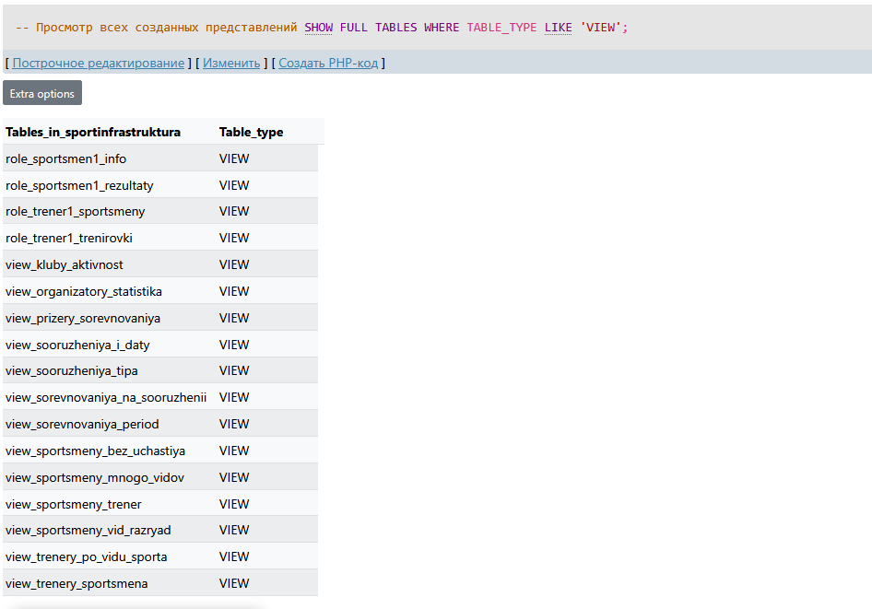
Рисунок 24 - Вывод всех представлений
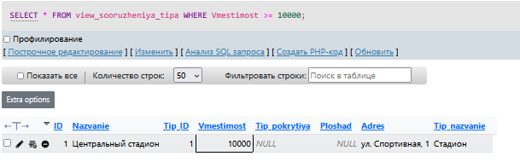
Рисунок 25 - Пример работы представлений

4.2. Создание хранимых процедур для параметризованных запросов

-- 1. Процедура для спортивных сооружений по типу и характеристикам
DELIMITER $$

CREATE PROCEDURE sp_GetSooruzheniyaPoTipu(
IN p_tip_nazvanie VARCHAR(50),
IN p_min_vmestimost INT,
IN p_tip_pokrytiya VARCHAR(50),
IN p_min_ploshad FLOAT
)
BEGIN
SELECT
ss.ID,
ss.Nazvanie,
ts.Nazvanie AS Tip_sooruzheniya,
ss.Vmestimost,
ss.Tip_pokrytiya,
ss.Ploshad,
ss.Adres
FROM Sportivnoe_sooruzhenie ss
JOIN Tip_sooruzheniya ts ON ss.Tip_ID = ts.ID
WHERE
(p_tip_nazvanie IS NULL OR ts.Nazvanie = p_tip_nazvanie)
AND (p_min_vmestimost IS NULL OR ss.Vmestimost >= p_min_vmestimost)
AND (p_tip_pokrytiya IS NULL OR ss.Tip_pokrytiya = p_tip_pokrytiya)
AND (p_min_ploshad IS NULL OR ss.Ploshad >= p_min_ploshad);
END$$

DELIMITER ;

-- 2. Процедура для спортсменов по виду спорта и разряду
DELIMITER $$

CREATE PROCEDURE sp_GetSportsmenyPoViduIRazryadu(
IN p_vid_sporta VARCHAR(50),
IN p_min_razryad VARCHAR(50)
)
BEGIN
CREATE TEMPORARY TABLE IF NOT EXISTS RazryadOrder (
Razryad VARCHAR(50),
OrderValue INT
);

INSERT IGNORE INTO RazryadOrder VALUES
('МС', 4),
('КМС', 3),
('1 разряд', 2),
('2 разряд', 1),
('3 разряд', 0);

SELECT DISTINCT
s.ID,
s.FIO,
s.Razryad,
s.Pol,
sk.Nazvanie AS Nazvanie_kluba,
vs.Nazvanie AS Vid_sporta
FROM Sportsmeny s
JOIN Sportivnye_kluby sk ON s.ID_sportivnogo_kluba = sk.ID_sportivnogo_kluba
JOIN Trenirovki t ON s.ID = t.ID_sportsmena
JOIN Vidy_sporta vs ON t.ID_vida_sporta = vs.ID
JOIN RazryadOrder ro ON s.Razryad = ro.Razryad
WHERE
(p_vid_sporta IS NULL OR vs.Nazvanie = p_vid_sporta)
AND (p_min_razryad IS NULL OR ro.OrderValue >=
(SELECT OrderValue FROM RazryadOrder WHERE Razryad = p_min_razryad));

DROP TEMPORARY TABLE IF EXISTS RazryadOrder;
END$$

DELIMITER ;

-- 3. Процедура для спортсменов по тренеру и разряду
DELIMITER $$

CREATE PROCEDURE sp_GetSportsmenyPoTreneruIRazryadu(
IN p_trener_fio VARCHAR(50),
IN p_min_razryad VARCHAR(50)
)
BEGIN
CREATE TEMPORARY TABLE IF NOT EXISTS RazryadOrder (
Razryad VARCHAR(50),
OrderValue INT
);

INSERT IGNORE INTO RazryadOrder VALUES
('МС', 4),
('КМС', 3),
('1 разряд', 2),
('2 разряд', 1),
('3 разряд', 0);

SELECT DISTINCT
s.ID,
s.FIO,
s.Razryad,
tr.FIO AS Trener
FROM Sportsmeny s
JOIN Trenirovki t ON s.ID = t.ID_sportsmena
JOIN Trenery tr ON t.ID_trenera = tr.ID
JOIN RazryadOrder ro ON s.Razryad = ro.Razryad
WHERE
(p_trener_fio IS NULL OR tr.FIO = p_trener_fio)
AND (p_min_razryad IS NULL OR ro.OrderValue >=
(SELECT OrderValue FROM RazryadOrder WHERE Razryad = p_min_razryad));

DROP TEMPORARY TABLE IF EXISTS RazryadOrder;
END$$

DELIMITER ;

-- 4. Процедура для спортсменов, занимающихся более чем одним видом спорта
DELIMITER $$

CREATE PROCEDURE sp_GetSportsmenyMnogoVidov(
IN p_min_kolichestvo_vidov INT
)
BEGIN
SELECT
s.ID,
s.FIO,
s.Razryad,
sk.Nazvanie AS Klub,
COUNT(DISTINCT t.ID_vida_sporta) AS Kolichestvo_vidov_sporta,
GROUP_CONCAT(DISTINCT vs.Nazvanie SEPARATOR ', ') AS Spisok_vidov_sporta
FROM Sportsmeny s
JOIN Sportivnye_kluby sk ON s.ID_sportivnogo_kluba = sk.ID_sportivnogo_kluba
JOIN Trenirovki t ON s.ID = t.ID_sportsmena
JOIN Vidy_sporta vs ON t.ID_vida_sporta = vs.ID
GROUP BY s.ID, s.FIO, s.Razryad, sk.Nazvanie
HAVING COUNT(DISTINCT t.ID_vida_sporta) > COALESCE(p_min_kolichestvo_vidov, 1)
ORDER BY Kolichestvo_vidov_sporta DESC;
END$$

DELIMITER ;

-- 5. Процедура для тренеров указанного спортсмена
DELIMITER $$

CREATE PROCEDURE sp_GetTrenerySportsmena(
IN p_sportsmen_fio VARCHAR(50)
)
BEGIN
SELECT DISTINCT
tr.ID,
tr.FIO AS Trener,
vs.Nazvanie AS Vid_sporta,
t.Data_nachala AS Data_nachala_trenirovok
FROM Trenery tr
JOIN Trenirovki t ON tr.ID = t.ID_trenera
JOIN Sportsmeny s ON t.ID_sportsmena = s.ID
JOIN Vidy_sporta vs ON t.ID_vida_sporta = vs.ID
WHERE s.FIO = p_sportsmen_fio
ORDER BY t.Data_nachala;
END$$

DELIMITER ;

-- 6. Процедура для соревнований за период
DELIMITER $$

CREATE PROCEDURE sp_GetSorevnovaniyaZaPeriod(
IN p_data_nachala DATE,
IN p_data_konca DATE,
IN p_organizator_fio VARCHAR(50)
)
BEGIN
SELECT
so.ID,
so.Nazvanie,
vs.Nazvanie AS Vid_sporta,
ss.Nazvanie AS Mesto_provedeniya,
org.FIO AS Organizator,
so.Data_provedeniya,
so.Vremya_nachala
FROM Sostyazaniya so
JOIN Vidy_sporta vs ON so.Vid_sporta_ID = vs.ID
JOIN Sportivnoe_sooruzhenie ss ON so.Sportivnoe_sooruzhenie_ID = ss.ID
JOIN Organizatory_sorevnovaniy org ON so.ID_Organizatory_sorevnovaniy = org.ID_organizatora_sorevnovaniy
WHERE
(p_data_nachala IS NULL OR so.Data_provedeniya >= p_data_nachala)
AND (p_data_konca IS NULL OR so.Data_provedeniya <= p_data_konca)
AND (p_organizator_fio IS NULL OR org.FIO = p_organizator_fio)
ORDER BY so.Data_provedeniya;
END$$

DELIMITER ;

-- 7. Процедура для призеров указанного соревнования
DELIMITER $$

CREATE PROCEDURE sp_GetPrizerySorevnovaniya(
IN p_nazvanie_sorevnovaniya VARCHAR(50)
)
BEGIN
SELECT
s.FIO AS Sportsmen,
s.Razryad,
sk.Nazvanie AS Klub,
r.Mesto,
r.Ball,
r.Vremya,
n.Nazvanie_nagrady
FROM Rezultaty_uchastiya r
JOIN Sportsmeny s ON r.ID_sportsmena = s.ID
JOIN Sportivnye_kluby sk ON s.ID_sportivnogo_kluba = sk.ID_sportivnogo_kluba
JOIN Sostyazaniya so ON r.ID_sostyazaniya = so.ID
LEFT JOIN Nagrazhdenie n ON r.ID = n.ID_rezultata
WHERE so.Nazvanie = p_nazvanie_sorevnovaniya
ORDER BY r.Mesto;
END$$

DELIMITER ;

-- 8. Процедура для соревнований на спортивном сооружении
DELIMITER $$

CREATE PROCEDURE sp_GetSorevnovaniyaNaSooruzhenii(
IN p_nazvanie_sooruzheniya VARCHAR(50),
IN p_vid_sporta VARCHAR(50)
)
BEGIN
SELECT
so.ID,
so.Nazvanie,
vs.Nazvanie AS Vid_sporta,
org.FIO AS Organizator,
so.Data_provedeniya,
so.Vremya_nachala,
COUNT(r.ID) AS Kolichestvo_uchastnikov
FROM Sostyazaniya so
JOIN Vidy_sporta vs ON so.Vid_sporta_ID = vs.ID
JOIN Sportivnoe_sooruzhenie ss ON so.Sportivnoe_sooruzhenie_ID = ss.ID
JOIN Organizatory_sorevnovaniy org ON so.ID_Organizatory_sorevnovaniy = org.ID_organizatora_sorevnovaniy
LEFT JOIN Rezultaty_uchastiya r ON so.ID = r.ID_sostyazaniya
WHERE
ss.Nazvanie = p_nazvanie_sooruzheniya
AND (p_vid_sporta IS NULL OR vs.Nazvanie = p_vid_sporta)
GROUP BY so.ID, so.Nazvanie, vs.Nazvanie, org.FIO, so.Data_provedeniya, so.Vremya_nachala
ORDER BY so.Data_provedeniya DESC;
END$$

DELIMITER ;

-- 9. Процедура для активности клубов
DELIMITER $$

CREATE PROCEDURE sp_GetKlubyAktivnost(
IN p_data_nachala DATE,
IN p_data_konca DATE
)
BEGIN
SELECT
sk.Nazvanie AS Klub,
COUNT(DISTINCT sp.ID) AS Vsego_sportsmenov_v_klube,
COUNT(DISTINCT CASE
WHEN r.ID IS NOT NULL
AND (p_data_nachala IS NULL OR so.Data_provedeniya >= p_data_nachala)
AND (p_data_konca IS NULL OR so.Data_provedeniya <= p_data_konca)
THEN sp.ID
END) AS Sportsmenov_v_sorevnovaniyah,
COUNT(DISTINCT CASE
WHEN r.ID IS NOT NULL
AND r.Mesto = 1
AND (p_data_nachala IS NULL OR so.Data_provedeniya >= p_data_nachala)
AND (p_data_konca IS NULL OR so.Data_provedeniya <= p_data_konca)
THEN sp.ID
END) AS Sportsmenov_pobediteley
FROM Sportivnye_kluby sk
LEFT JOIN Sportsmeny sp ON sk.ID_sportivnogo_kluba = sp.ID_sportivnogo_kluba
LEFT JOIN Rezultaty_uchastiya r ON sp.ID = r.ID_sportsmena
LEFT JOIN Sostyazaniya so ON r.ID_sostyazaniya = so.ID
GROUP BY sk.ID_sportivnogo_kluba, sk.Nazvanie
ORDER BY Sportsmenov_v_sorevnovaniyah DESC;
END$$

DELIMITER ;

-- 10. Процедура для тренеров по виду спорта
DELIMITER $$

CREATE PROCEDURE sp_GetTreneryPoViduSporta(
IN p_vid_sporta VARCHAR(50)
)
BEGIN
SELECT
tr.ID,
tr.FIO,
vs.Nazvanie AS Vid_sporta,
COUNT(DISTINCT t.ID_sportsmena) AS Kolichestvo_sportsmenov,
GROUP_CONCAT(DISTINCT s.FIO SEPARATOR ', ') AS Spisok_sportsmenov
FROM Trenery tr
JOIN Vidy_sporta vs ON tr.Vid_sporta_ID = vs.ID
LEFT JOIN Trenirovki t ON tr.ID = t.ID_trenera
LEFT JOIN Sportsmeny s ON t.ID_sportsmena = s.ID
WHERE vs.Nazvanie = p_vid_sporta
GROUP BY tr.ID, tr.FIO, vs.Nazvanie;
END$$

DELIMITER ;

-- 11. Процедура для спортсменов без участия в соревнованиях
DELIMITER $$

CREATE PROCEDURE sp_GetSportsmenyBezUchastiya(
IN p_data_nachala DATE,
IN p_data_konca DATE
)
BEGIN
SELECT
s.ID,
s.FIO,
s.Razryad,
sk.Nazvanie AS Klub,
GROUP_CONCAT(DISTINCT vs.Nazvanie) AS Vidy_sporta,
MAX(t.Data_nachala) AS Poslednyaya_trenirovka
FROM Sportsmeny s
JOIN Sportivnye_kluby sk ON s.ID_sportivnogo_kluba = sk.ID_sportivnogo_kluba
LEFT JOIN Trenirovki t ON s.ID = t.ID_sportsmena
LEFT JOIN Vidy_sporta vs ON t.ID_vida_sporta = vs.ID
WHERE s.ID NOT IN (
SELECT DISTINCT r.ID_sportsmena
FROM Rezultaty_uchastiya r
JOIN Sostyazaniya so ON r.ID_sostyazaniya = so.ID
WHERE
(p_data_nachala IS NULL OR so.Data_provedeniya >= p_data_nachala)
AND (p_data_konca IS NULL OR so.Data_provedeniya <= p_data_konca)
)
GROUP BY s.ID, s.FIO, s.Razryad, sk.Nazvanie
ORDER BY Poslednyaya_trenirovka DESC;
END$$

DELIMITER ;

-- 12. Процедура для статистики организаторов
DELIMITER $$

CREATE PROCEDURE sp_GetOrganizatoryStatistika(
IN p_data_nachala DATE,
IN p_data_konca DATE
)
BEGIN
SELECT
org.FIO AS Organizator,
COUNT(so.ID) AS Kolichestvo_sorevnovaniy,
MIN(so.Data_provedeniya) AS Pervoe_sorevnovanie,
MAX(so.Data_provedeniya) AS Poslednee_sorevnovanie,
GROUP_CONCAT(DISTINCT vs.Nazvanie) AS Vidy_sporta,
GROUP_CONCAT(DISTINCT ss.Nazvanie) AS Ispolzovannye_sooruzheniya
FROM Organizatory_sorevnovaniy org
LEFT JOIN Sostyazaniya so ON org.ID_organizatora_sorevnovaniy = so.ID_Organizatory_sorevnovaniy
LEFT JOIN Vidy_sporta vs ON so.Vid_sporta_ID = vs.ID
LEFT JOIN Sportivnoe_sooruzhenie ss ON so.Sportivnoe_sooruzhenie_ID = ss.ID
WHERE
(p_data_nachala IS NULL OR so.Data_provedeniya >= p_data_nachala)
AND (p_data_konca IS NULL OR so.Data_provedeniya <= p_data_konca)
GROUP BY org.ID_organizatora_sorevnovaniy, org.FIO
ORDER BY Kolichestvo_sorevnovaniy DESC;
END$$

DELIMITER ;

-- 13. Процедура для спортивных сооружений и дат проведения соревнований
DELIMITER $$

CREATE PROCEDURE sp_GetSooruzheniyaIDatySorevnovaniy(
IN p_data_nachala DATE,
IN p_data_konca DATE
)
BEGIN
SELECT
ss.Nazvanie AS Sooruzhenie,
ts.Nazvanie AS Tip_sooruzheniya,
ss.Adres,
GROUP_CONCAT(DISTINCT CONCAT(
so.Nazvanie, ' (', vs.Nazvanie,
', ', DATE_FORMAT(so.Data_provedeniya, '%d.%m.%Y'), ')'
) ORDER BY so.Data_provedeniya) AS Spisok_sorevnovaniy,
COUNT(DISTINCT so.ID) AS Kolichestvo_sorevnovaniy,
MIN(so.Data_provedeniya) AS Pervaya_data,
MAX(so.Data_provedeniya) AS Poslednyaya_data
FROM Sportivnoe_sooruzhenie ss
JOIN Tip_sooruzheniya ts ON ss.Tip_ID = ts.ID
LEFT JOIN Sostyazaniya so ON ss.ID = so.Sportivnoe_sooruzhenie_ID
LEFT JOIN Vidy_sporta vs ON so.Vid_sporta_ID = vs.ID
WHERE
(p_data_nachala IS NULL OR so.Data_provedeniya >= p_data_nachala)
AND (p_data_konca IS NULL OR so.Data_provedeniya <= p_data_konca)
GROUP BY ss.ID, ss.Nazvanie, ts.Nazvanie, ss.Adres
ORDER BY Kolichestvo_sorevnovaniy DESC;
END$$

DELIMITER ;
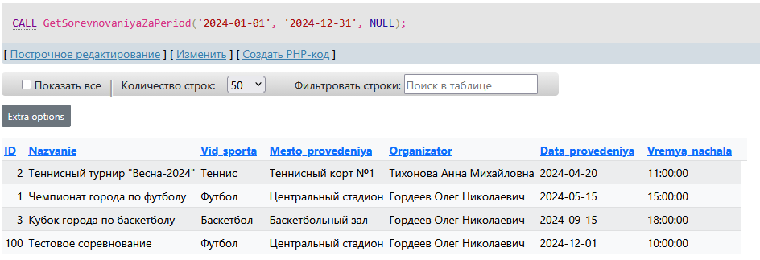
Рисунок 26 - Работа процедуры «Соревнования за период»
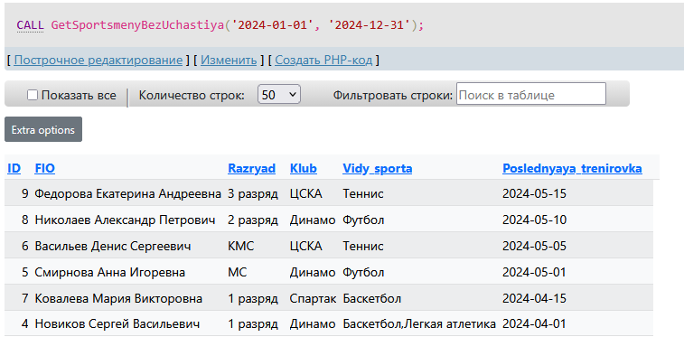
Рисунок 27 - Спортсмены без участия
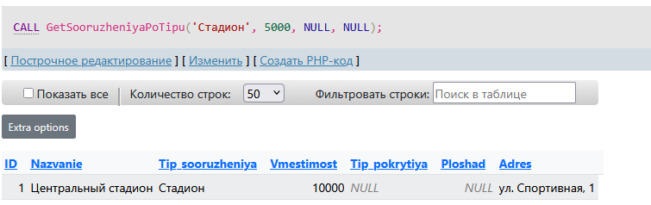
Рисунок 28 - Спортивные сооружения по типу
5. Реализация системы логирования и резервного копирования

5.1. Создание таблиц для аудита изменений (AuditLog)
-- Таблица для аудита изменений (общая)
CREATE TABLE IF NOT EXISTS AuditLog (
LogID INT AUTO_INCREMENT PRIMARY KEY,
TableName VARCHAR(100) NOT NULL COMMENT 'Название таблицы',
RecordID INT NOT NULL COMMENT 'ID изменяемой записи',
ActionType VARCHAR(10) NOT NULL COMMENT 'Тип действия: INSERT, UPDATE, DELETE',
OldData TEXT COMMENT 'Данные до изменения',
NewData TEXT COMMENT 'Данные после изменения',
ChangeTimestamp DATETIME DEFAULT CURRENT_TIMESTAMP COMMENT 'Время изменения',
UserName VARCHAR(100) DEFAULT CURRENT_USER() COMMENT 'Пользователь, внесший изменения'
) ENGINE=InnoDB DEFAULT CHARSET=utf8mb4 COMMENT='Журнал аудита изменений в БД';

-- Таблица-архив для удаленных спортсменов
CREATE TABLE IF NOT EXISTS Sportsmeny_backup (
ID INT,
FIO VARCHAR(100),
Razryad VARCHAR(50),
Pol ENUM('muzhskoy', 'zhenskiy'),
ID_sportivnogo_kluba INT,
Data_rojdeniya DATE,
DeletedAt TIMESTAMP DEFAULT CURRENT_TIMESTAMP,
DeletedBy VARCHAR(100) DEFAULT CURRENT_USER()
) ENGINE=InnoDB DEFAULT CHARSET=utf8mb4 COMMENT='Архив удаленных спортсменов';

-- Таблица-архив для удаленных тренеров
CREATE TABLE IF NOT EXISTS Trenery_backup (
ID INT,
FIO VARCHAR(100),
Vid_sporta_ID INT,
Stazh INT,
DeletedAt TIMESTAMP DEFAULT CURRENT_TIMESTAMP,
DeletedBy VARCHAR(100) DEFAULT CURRENT_USER()
) ENGINE=InnoDB DEFAULT CHARSET=utf8mb4 COMMENT='Архив удаленных тренеров';

-- Таблица-архив для удаленных соревнований (если еще не создана)
CREATE TABLE IF NOT EXISTS Sostyazaniya_backup (
ID INT,
Nazvanie VARCHAR(100),
Vid_sporta_ID INT,
Sportivnoe_sooruzhenie_ID INT,
ID_Organizatory_sorevnovaniy INT,
Data_provedeniya DATE,
Vremya_nachala TIME,
Gorod VARCHAR(50),
DeletedAt TIMESTAMP DEFAULT CURRENT_TIMESTAMP,
DeletedBy VARCHAR(100) DEFAULT CURRENT_USER()
) ENGINE=InnoDB DEFAULT CHARSET=utf8mb4 COMMENT='Архив удаленных соревнований';

5.2. Триггеры для автоматического логирования операций обновления и удаления

5.2.1. Триггер для логирования операций в таблице Sportsmeny

-- Триггер для логирования изменений (UPDATE) в таблице Sportsmeny
DELIMITER $$

CREATE TRIGGER trg_AuditSportsmenyUpdate
AFTER UPDATE ON Sportsmeny
FOR EACH ROW
BEGIN
INSERT INTO AuditLog (
TableName,
RecordID,
ActionType,
OldData,
NewData,
UserName
) VALUES (
'Sportsmeny',
OLD.ID,
'UPDATE',
CONCAT('ФИО: ', OLD.FIO, '; Разряд: ', OLD.Razryad,
'; Пол: ', OLD.Pol, '; Клуб: ', OLD.ID_sportivnogo_kluba),
CONCAT('ФИО: ', NEW.FIO, '; Разряд: ', NEW.Razryad,
'; Пол: ', NEW.Pol, '; Клуб: ', NEW.ID_sportivnogo_kluba),
CURRENT_USER()
);
END$$

DELIMITER ;

-- Триггер для логирования удалений (DELETE) в таблице Sportsmeny
DELIMITER $$

CREATE TRIGGER trg_AuditSportsmenyDelete
BEFORE DELETE ON Sportsmeny
FOR EACH ROW
BEGIN
-- Логируем удаление
INSERT INTO AuditLog (
TableName,
RecordID,
ActionType,
OldData,
NewData,
UserName
) VALUES (
'Sportsmeny',
OLD.ID,
'DELETE',
CONCAT('Удален спортсмен: ФИО=', OLD.FIO,
'; Разряд=', OLD.Razryad,
'; Клуб=', OLD.ID_sportivnogo_kluba),
NULL,
CURRENT_USER()
);
END$$

DELIMITER ;

5.2.2. Триггер для логирования операций в таблице Trenery

-- Триггер для логирования изменений (UPDATE) в таблице Trenery
DELIMITER $$

CREATE TRIGGER trg_AuditTreneryUpdate
AFTER UPDATE ON Trenery
FOR EACH ROW
BEGIN
INSERT INTO AuditLog (
TableName,
RecordID,
ActionType,
OldData,
NewData,
UserName
) VALUES (
'Trenery',
OLD.ID,
'UPDATE',
CONCAT('ФИО: ', OLD.FIO, '; Вид спорта: ', OLD.Vid_sporta_ID,
'; Стаж: ', OLD.Stazh),
CONCAT('ФИО: ', NEW.FIO, '; Вид спорта: ', NEW.Vid_sporta_ID,
'; Стаж: ', NEW.Stazh),
CURRENT_USER()
);
END$$

DELIMITER ;

-- Триггер для логирования удалений (DELETE) в таблице Trenery
DELIMITER $$

CREATE TRIGGER trg_AuditTreneryDelete
BEFORE DELETE ON Trenery
FOR EACH ROW
BEGIN
INSERT INTO AuditLog (
TableName,
RecordID,
ActionType,
OldData,
NewData,
UserName
) VALUES (
'Trenery',
OLD.ID,
'DELETE',
CONCAT('Удален тренер: ФИО=', OLD.FIO,
'; Вид спорта=', OLD.Vid_sporta_ID),
NULL,
CURRENT_USER()
);
END$$

DELIMITER ;

5.2.3. Триггер для логирования операций в таблице Sostyazaniya

-- Триггер для логирования изменений (UPDATE) в таблице Sostyazaniya
DELIMITER $$

CREATE TRIGGER trg_AuditSostyazaniyaUpdate
AFTER UPDATE ON Sostyazaniya
FOR EACH ROW
BEGIN
INSERT INTO AuditLog (
TableName,
RecordID,
ActionType,
OldData,
NewData,
UserName
) VALUES (
'Sostyazaniya',
OLD.ID,
'UPDATE',
CONCAT('Название: ', OLD.Nazvanie, '; Вид спорта: ', OLD.Vid_sporta_ID,
'; Дата: ', OLD.Data_provedeniya, '; Место: ', OLD.Gorod),
CONCAT('Название: ', NEW.Nazvanie, '; Вид спорта: ', NEW.Vid_sporta_ID,
'; Дата: ', NEW.Data_provedeniya, '; Место: ', NEW.Gorod),
CURRENT_USER()
);
END$$

DELIMITER ;

-- Триггер для логирования удалений (DELETE) в таблице Sostyazaniya
DELIMITER $$

CREATE TRIGGER trg_AuditSostyazaniyaDelete
BEFORE DELETE ON Sostyazaniya
FOR EACH ROW
BEGIN
INSERT INTO AuditLog (
TableName,
RecordID,
ActionType,
OldData,
NewData,
UserName
) VALUES (
'Sostyazaniya',
OLD.ID,
'DELETE',
CONCAT('Удалено соревнование: ', OLD.Nazvanie,
'; Дата=', OLD.Data_provedeniya),
NULL,
CURRENT_USER()
);
END$$

DELIMITER ;

5.2.4. Триггер для логирования операций в таблице Rezultaty_uchastiya

-- Триггер для логирования изменений (UPDATE) в таблице Rezultaty_uchastiya
DELIMITER $$

CREATE TRIGGER trg_AuditRezultatyUpdate
AFTER UPDATE ON Rezultaty_uchastiya
FOR EACH ROW
BEGIN
INSERT INTO AuditLog (
TableName,
RecordID,
ActionType,
OldData,
NewData,
UserName
) VALUES (
'Rezultaty_uchastiya',
OLD.ID,
'UPDATE',
CONCAT('Спортсмен: ', OLD.ID_sportsmena, '; Соревнование: ', OLD.ID_sostyazaniya,
'; Место: ', OLD.Mesto, '; Балл: ', OLD.Ball),
CONCAT('Спортсмен: ', NEW.ID_sportsmena, '; Соревнование: ', NEW.ID_sostyazaniya,
'; Место: ', NEW.Mesto, '; Балл: ', NEW.Ball),
CURRENT_USER()
);
END$$

DELIMITER ;

-- Триггер для логирования удалений (DELETE) в таблице Rezultaty_uchastiya
DELIMITER $$

CREATE TRIGGER trg_AuditRezultatyDelete
BEFORE DELETE ON Rezultaty_uchastiya
FOR EACH ROW
BEGIN
INSERT INTO AuditLog (
TableName,
RecordID,
ActionType,
OldData,
NewData,
UserName
) VALUES (
'Rezultaty_uchastiya',
OLD.ID,
'DELETE',
CONCAT('Удален результат: Спортсмен=', OLD.ID_sportsmena,
'; Соревнование=', OLD.ID_sostyazaniya,
'; Место=', OLD.Mesto),
NULL,
CURRENT_USER()
);
END$$

DELIMITER ;

5.3. Организация архивации удалённых записей

5.3.1. Триггер для архивации удаленных спортсменов

DELIMITER $$

CREATE TRIGGER trg_ArchiveSportsmeny
BEFORE DELETE ON Sportsmeny
FOR EACH ROW
BEGIN
-- Копируем удаляемую запись в архив
INSERT INTO Sportsmeny_backup (
ID, FIO, Razryad, Pol, ID_sportivnogo_kluba, Data_rojdeniya
) VALUES (
OLD.ID, OLD.FIO, OLD.Razryad, OLD.Pol,
OLD.ID_sportivnogo_kluba, OLD.Data_rojdeniya
);
END$$

DELIMITER ;

5.3.2. Триггер для архивации удаленных тренеров

DELIMITER $$

CREATE TRIGGER trg_ArchiveTrenery
BEFORE DELETE ON Trenery
FOR EACH ROW
BEGIN
-- Копируем удаляемую запись в архив
INSERT INTO Trenery_backup (
ID, FIO, Vid_sporta_ID, Stazh
) VALUES (
OLD.ID, OLD.FIO, OLD.Vid_sporta_ID, OLD.Stazh
);
END$$

DELIMITER ;

5.3.3. Триггер для архивации удаленных соревнований

DELIMITER $$

CREATE TRIGGER trg_ArchiveSostyazaniya
BEFORE DELETE ON Sostyazaniya
FOR EACH ROW
BEGIN
-- Копируем удаляемую запись в архив
INSERT INTO Sostyazaniya_backup (
ID, Nazvanie, Vid_sporta_ID, Sportivnoe_sooruzhenie_ID,
ID_Organizatory_sorevnovaniy, Data_provedeniya, Vremya_nachala, Gorod
) VALUES (
OLD.ID, OLD.Nazvanie, OLD.Vid_sporta_ID, OLD.Sportivnoe_sooruzhenie_ID,
OLD.ID_Organizatory_sorevnovaniy, OLD.Data_provedeniya,
OLD.Vremya_nachala, OLD.Gorod
);
END$$

DELIMITER ;

5.3.4. Дополнительный триггер для автоматического резервного копирования результатов награждений

-- Создаем таблицу для резервного копирования награждений
CREATE TABLE IF NOT EXISTS Nagrazhdenie_backup (
ID INT,
ID_rezultata INT,
Nazvanie_nagrady VARCHAR(100),
Data_vrucheniya DATE,
BackupDate TIMESTAMP DEFAULT CURRENT_TIMESTAMP
) ENGINE=InnoDB DEFAULT CHARSET=utf8mb4 COMMENT='Резервная копия награждений';

-- Триггер для архивации награждений
DELIMITER $$

CREATE TRIGGER trg_ArchiveNagrazhdenie
BEFORE DELETE ON Nagrazhdenie
FOR EACH ROW
BEGIN
-- Копируем удаляемую запись в архив
INSERT INTO Nagrazhdenie_backup (
ID, ID_rezultata, Nazvanie_nagrady, Data_vrucheniya
) VALUES (
OLD.ID, OLD.ID_rezultata, OLD.Nazvanie_nagrady, OLD.Data_vrucheniya
);
END$$

DELIMITER ;

5.4. Процедуры для работы с системой логирования и архивации

-- Процедура для просмотра последних записей в логе
DELIMITER $$

CREATE PROCEDURE sp_ViewRecentLogs(
IN p_limit INT
)
BEGIN
SELECT
LogID,
TableName,
RecordID,
ActionType,
LEFT(OldData, 100) AS OldData_Short,
LEFT(NewData, 100) AS NewData_Short,
ChangeTimestamp,
UserName
FROM AuditLog
ORDER BY ChangeTimestamp DESC
LIMIT p_limit;
END$$

DELIMITER ;

-- Процедура для получения статистики по операциям
DELIMITER $$

CREATE PROCEDURE sp_GetAuditStatistics(
IN p_start_date DATE,
IN p_end_date DATE
)
BEGIN
SELECT
TableName,
ActionType,
COUNT(*) AS OperationsCount,
MIN(ChangeTimestamp) AS FirstOperation,
MAX(ChangeTimestamp) AS LastOperation,
GROUP_CONCAT(DISTINCT UserName) AS Users
FROM AuditLog
WHERE ChangeTimestamp BETWEEN p_start_date AND DATE_ADD(p_end_date, INTERVAL 1 DAY)
GROUP BY TableName, ActionType
ORDER BY OperationsCount DESC;
END$$

DELIMITER ;

-- Процедура для восстановления удаленного спортсмена из архива
DELIMITER $$

CREATE PROCEDURE sp_RestoreSportsmen(
IN p_sportsmen_id INT
)
BEGIN
DECLARE backup_exists INT;

-- Проверяем, есть ли запись в архиве
SELECT COUNT(*) INTO backup_exists
FROM Sportsmeny_backup
WHERE ID = p_sportsmen_id;

IF backup_exists > 0 THEN
-- Восстанавливаем спортсмена из архива
INSERT INTO Sportsmeny (ID, FIO, Razryad, Pol, ID_sportivnogo_kluba, Data_rojdeniya)
SELECT ID, FIO, Razryad, Pol, ID_sportivnogo_kluba, Data_rojdeniya
FROM Sportsmeny_backup
WHERE ID = p_sportsmen_id
ORDER BY DeletedAt DESC
LIMIT 1;

-- Логируем восстановление
INSERT INTO AuditLog (TableName, RecordID, ActionType, OldData, NewData)
VALUES ('Sportsmeny', p_sportsmen_id, 'RESTORE',
'Восстановление из архива',
CONCAT('Восстановлен спортсмен ID=', p_sportsmen_id));
ELSE
SIGNAL STATE '45000'
SET MESSAGE_TEXT = 'Запись не найдена в архиве';
END IF;
END$$

DELIMITER ;

5.5. Примеры использования системы логирования
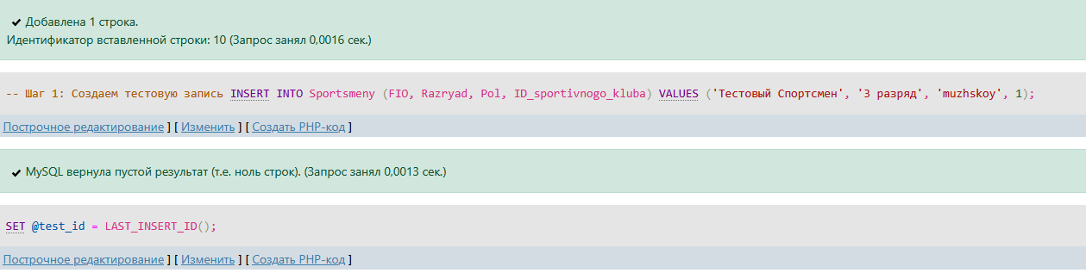
Рисунок 29 - Создаем тестовую запись
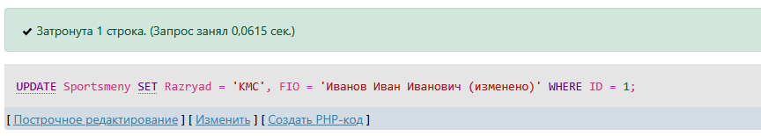
Рисунок 30 - Выполняем изменение
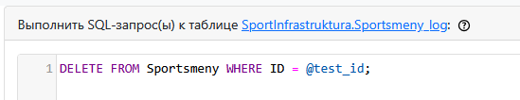
Рисунок 31 - Удаляем запись
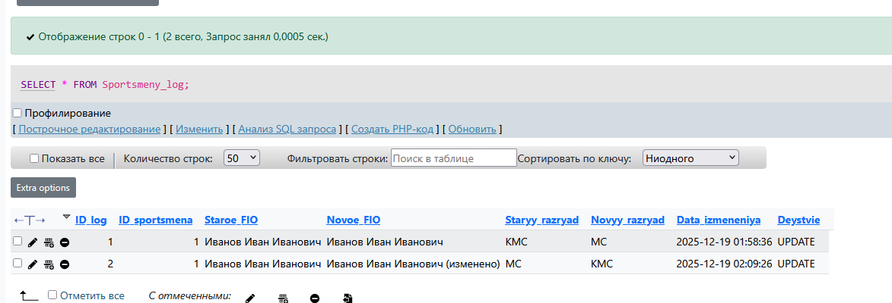
Рисунок 32 - Проверяем лог
6. Тестирование системы

6.1. Проверка корректности работы триггеров

-- Тест 1: Проверка автоматического награждения
INSERT INTO Rezultaty_uchastiya (ID_sostyazaniya, ID_sportsmena, Mesto, Ball)
VALUES (1, 1, 1, 95.5);
-- Проверяем, создалась ли запись в Nagrazhdenie
SELECT * FROM Nagrazhdenie WHERE ID_rezultata = LAST_INSERT_ID();

-- Тест 2: Проверка повышения разряда
-- Создаем спортсмена с разрядом "1 разряд"
INSERT INTO Sportsmeny (FIO, Razryad, Pol, ID_sportivnogo_kluba)
VALUES ('Тестовый Спортсмен', '1 разряд', 'muzhskoy', 1);
-- Добавляем результат с 1 местом
INSERT INTO Rezultaty_uchastiya (ID_sostyazaniya, ID_sportsmena, Mesto)
VALUES (1, LAST_INSERT_ID(), 1);
-- Проверяем, изменился ли разряд на "МС"
SELECT * FROM Sportsmeny WHERE FIO = 'Тестовый Спортсмен';

-- Тест 3: Проверка соответствия тренера виду спорта
-- Пытаемся создать тренировку с неправильным видом спорта
-- (должна возникнуть ошибка)
INSERT INTO Trenirovki (ID_trenera, ID_sportsmena, ID_vida_sporta, Data_nachala)
VALUES (1, 1, 2, '2024-12-25');

6.2. Тестирование процедур и представлений
-- Тест представлений
SELECT * FROM view_sportsmeny_vid_razryad LIMIT 5;
SELECT * FROM view_sorevnovaniya_period LIMIT 5;

-- Тест процедур с параметрами
CALL sp_GetSorevnovaniyaZaPeriod('2024-01-01', '2024-12-31', NULL);
CALL sp_GetSportsmenyBezUchastiya('2024-01-01', '2024-12-31');
CALL sp_GetSooruzheniyaPoTipu('Стадион', 5000, NULL, NULL);

6.3. Проверка системы логирования и архивации
-- Тест логирования обновлений
UPDATE Sportsmeny SET Razryad = 'КМС' WHERE ID = 1;
-- Проверяем лог
SELECT * FROM AuditLog WHERE TableName = 'Sportsmeny' ORDER BY ChangeTimestamp DESC LIMIT 3;

-- Тест архивации удаления
-- Создаем тестовое соревнование
INSERT INTO Sostyazaniya (Nazvanie, Vid_sporta_ID, Sportivnoe_sooruzhenie_ID,
ID_Organizatory_sorevnovaniy, Data_provedeniya)
VALUES ('Тестовое соревнование', 1, 1, 1, '2024-12-20');
-- Удаляем его
DELETE FROM Sostyazaniya WHERE Nazvanie = 'Тестовое соревнование';
-- Проверяем архив
SELECT * FROM Sostyazaniya_backup WHERE Nazvanie = 'Тестовое соревнование';

-- Тест процедуры восстановления
-- Восстанавливаем удаленное соревнование
CALL sp_RestoreSportsmen(1); -- для спортсмена ID=1

-- Тест статистики логирования
CALL sp_GetAuditStatistics('2024-12-01', '2024-12-31');
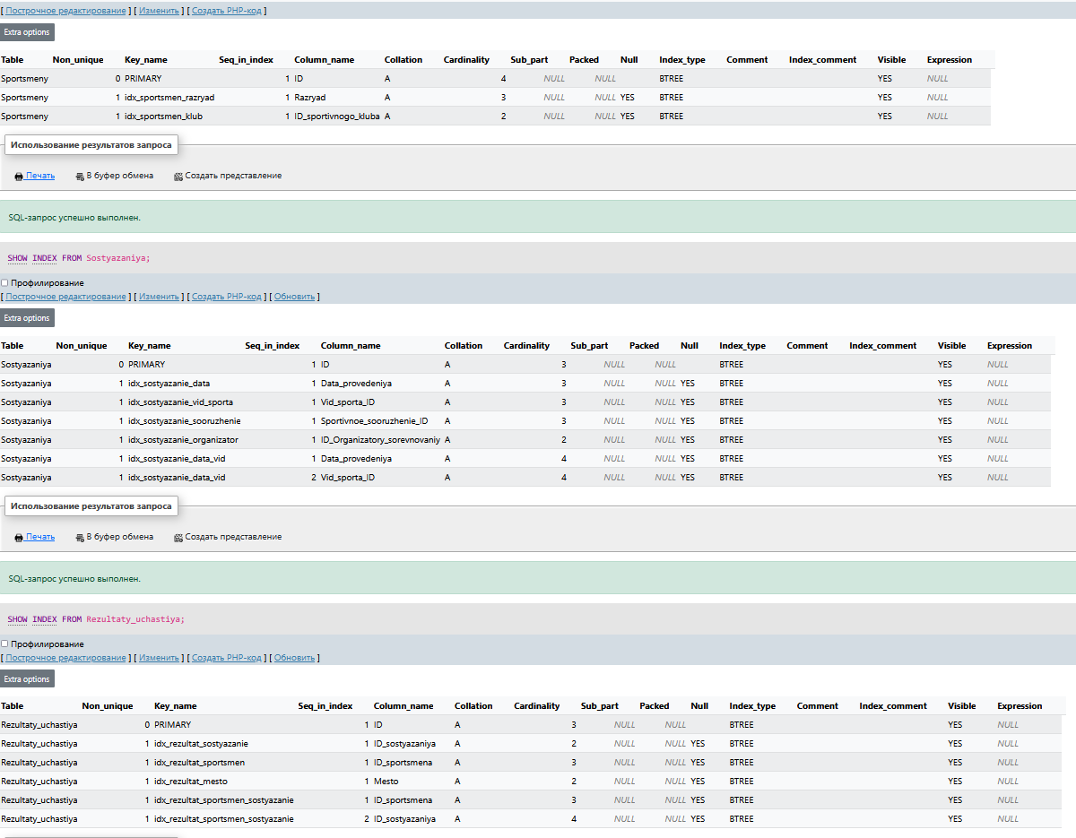
Рисунок 33 – Работа индексов

7. Построение ER-модели базы данных
- Разработка ER-диаграммы до и после реализации системы.
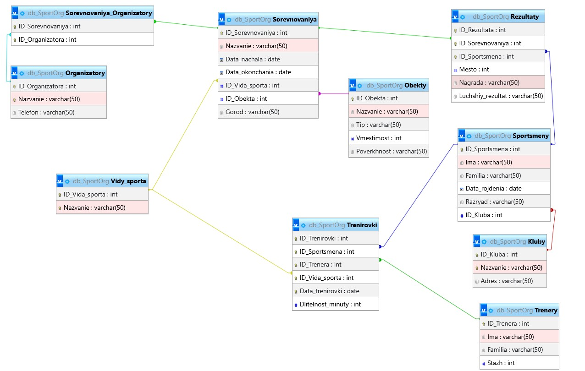
Рисунок 34 - Схема БД до

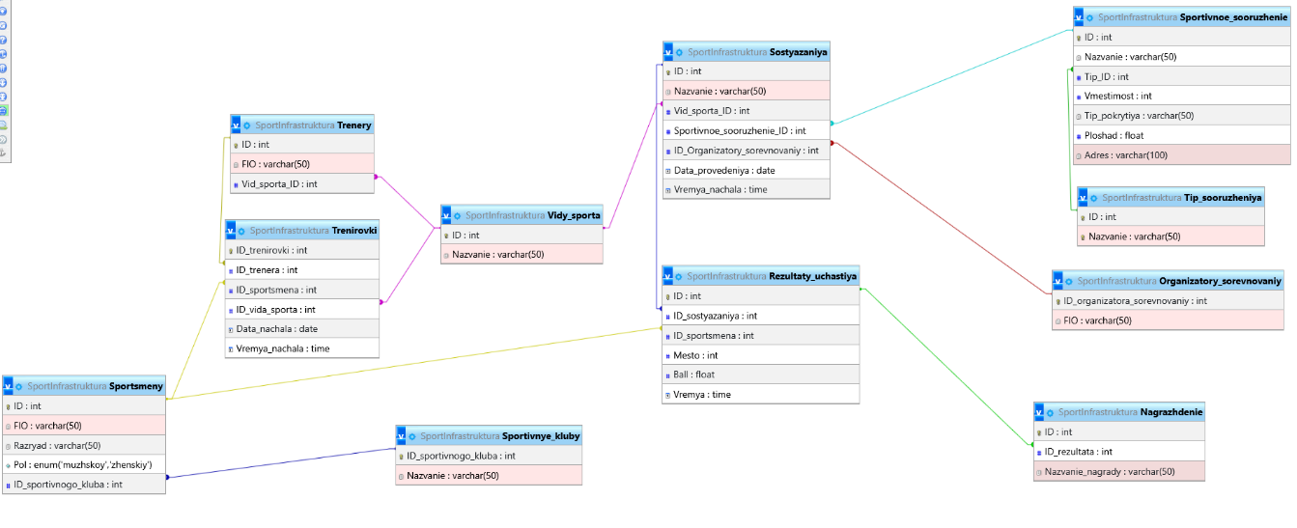
Рисунок 35 - Физическая схема БД после

